**Đồ án thương mại điện tử**

1. **Tổng quan:**

* Xây dựng trang thương mại điện tử chuyên về mảng mua bán quần áo
* Công nghệ: ASP.Net MVC
* Thời gian: 24/10/2020 – 19/12/2020

1. **Chức năng và giao diện:**
   * **Fontend**
     1. **User:**

* Trang thương mại điện tử gồm hai hoạt động chính là mua và bán sản phẩm. Để thực hiện được điều đó, đầu tiên cần có chức năng đăng kí và đăng nhập tài khoản người dùng:
  + 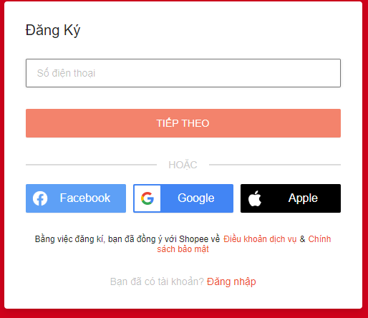
  + 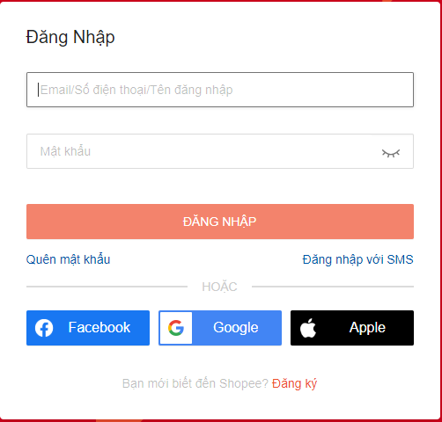
* Sau khi thực hiện đăng ký/đăng nhập, người dùng cần phải xác thực tài khoản để bắt đầu mua/bán:
  + 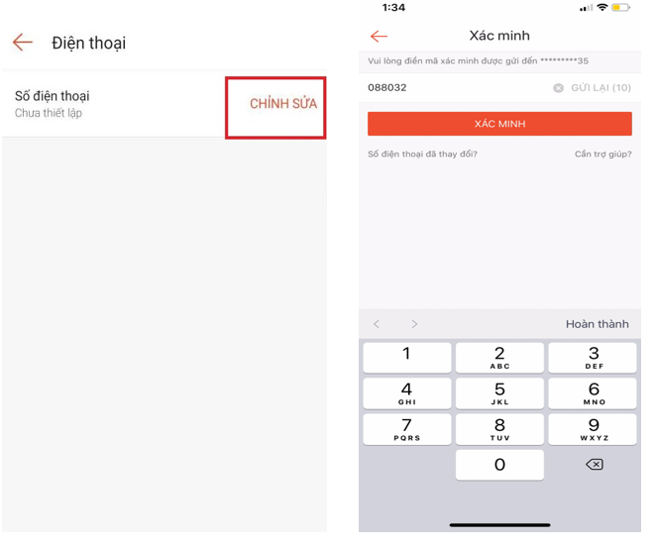
* Về giao diện, khi vào trang mua, người dùng sẽ thấy được các sản phẩn đang được rao bán:
  + 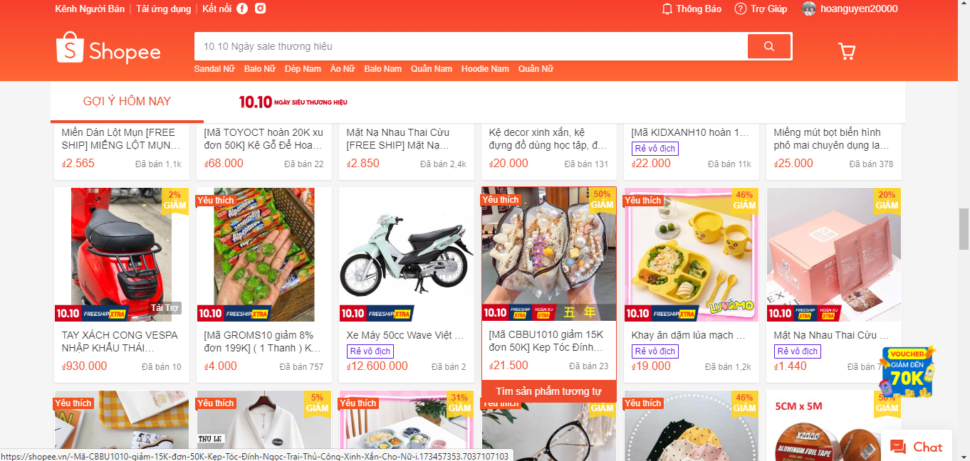
* Khi click vào sản phẩm , người dùng có thể xem được các thông tin về sản phẩm đó và có thể chọn mua để thêm sản phẩm vào giỏ hàng:
  + 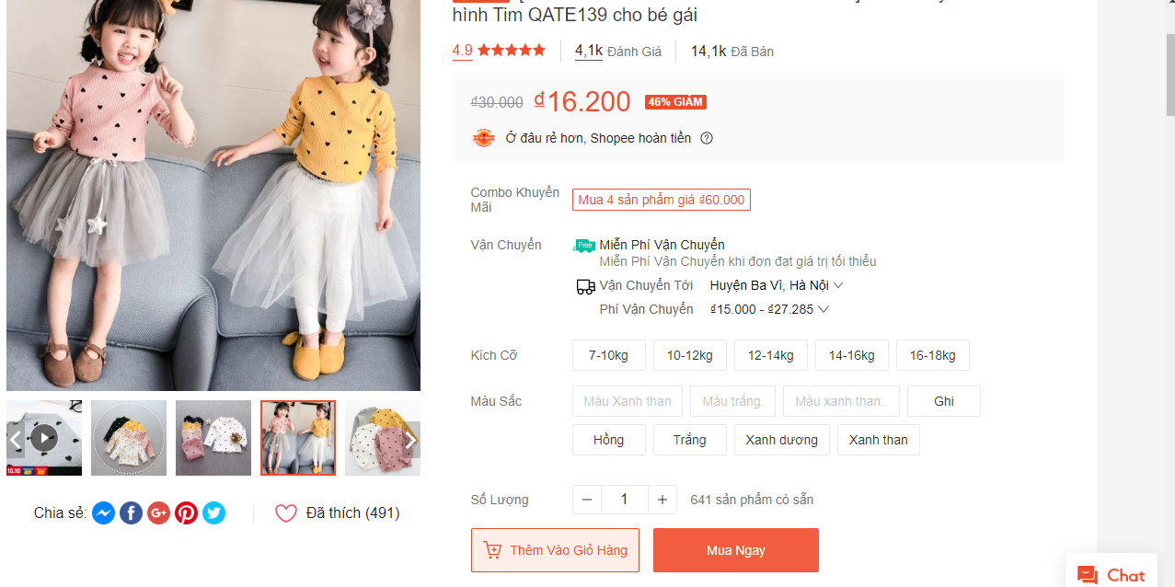
* Khi vào giỏ hàng, khác hàng sẽ thấy những sản phẩm mình đã chọn:
  + 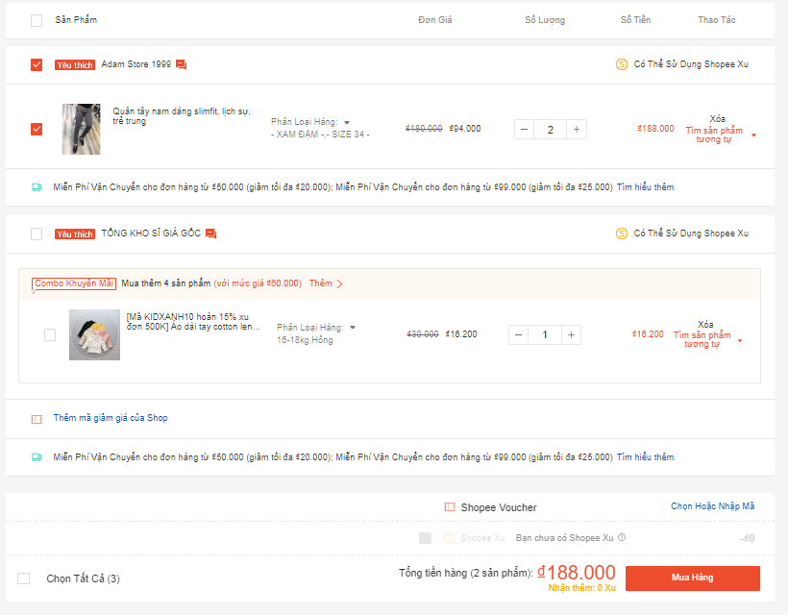
* Sau khi người dùng chọn mua hàng thì sẽ phải nhập thông tin nhận hàng:
  + 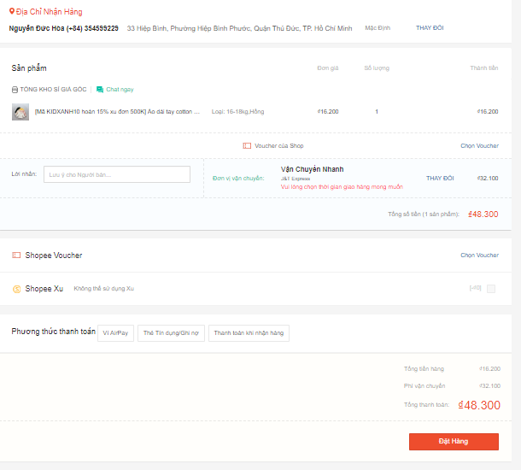
    1. **Shipper**
  + **Backend**

**i. Người bán:**

* Khi chọn đặt hàng thì đơn hàng sẽ được người bán tiếp nhận và trạng thái đơn hàng sẽ được hiển thị trên chức năng đơn mua của khách hàng:
  + 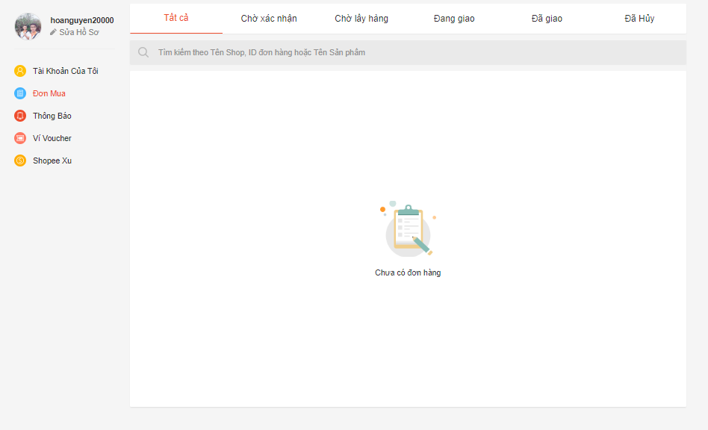
* Về chức năng bán hàng, người dùng khi muốn bán hàng sẽ được chuyển quan một giao diện khác:
  + 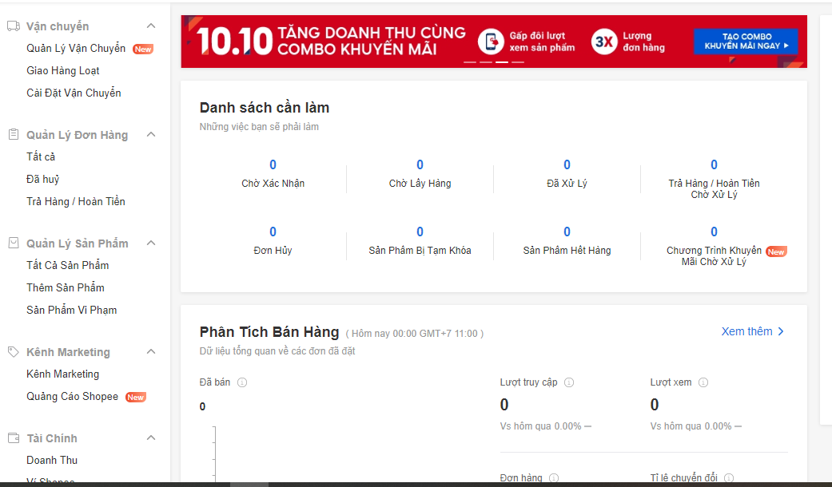
* Ở đây, người bán sẽ có những chức năng như:
  + Quản lý sản phẩm:
    - 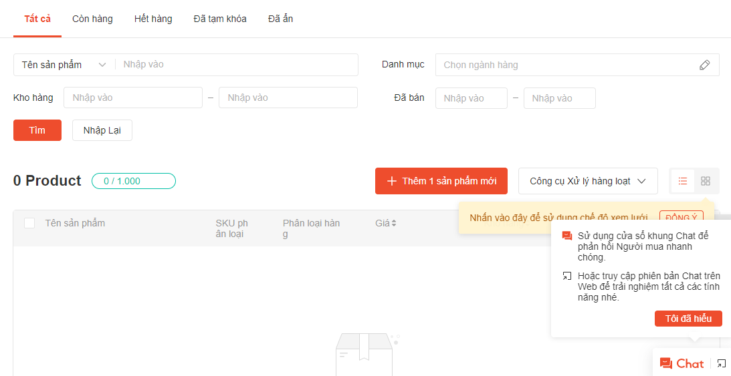
  + Quản lý đơn hàng:
    - 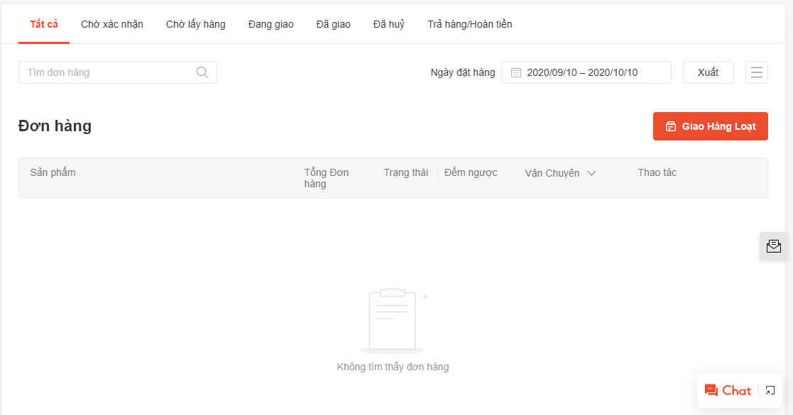
  + Quản lý gian hàng:
    - 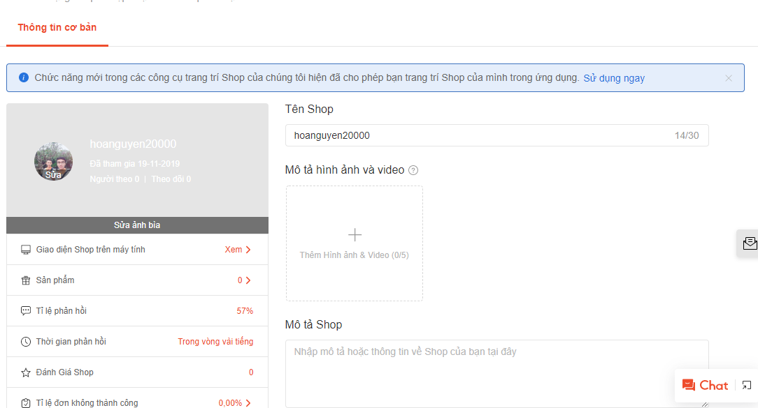
  + Ngoài ra, người bán có thể có được những phân tích về gian hàng của mình:
    - 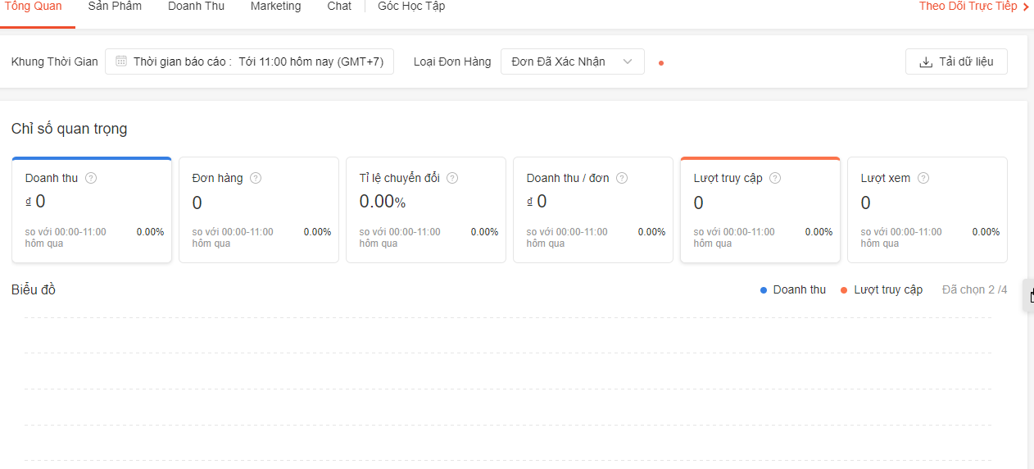
  + Quản lý nhà cung cấp:
    1. **Admin trang web:**
  + Trang chủ: hiển thị các thống kê chung về trang web
  + Quản lý người dùng: thêm , xóa , sửa tài khoản người dùng
  + Quản lý gian hàng: phê duyệt, xác thực gian hàng , xóa gian hàng
  + Quản lý sản phẩm: xác thực và phê duyệt các sản phẩm mà người bán đưa lên
  + Quản lý bản tin: xử lý thông tin được đưa lên trang chủ của người dùng(đưa những sản phẩm nổi bật, thông tin chương trình khuyến mãi …)

1. Kế hoạch thực hiện:

|  |  |
| --- | --- |
| KẾ HOẠCH THỰC HIỆN ĐỀ TÀI MÔN HỌC | |
| TUẦN | CÔNG VIỆC THỰC HIỆN |
| 6 | Viết mô tả về đề tài ,thiết kế csdl |
| 7 | Fontend:   * Người mua: đăng ký, đăng nhập, trang chủ * Shipper: đăng nhập   Backend:   * Người bán: đăng nhập, trang chủ * Admin: đăng nhập, trang chủ |
| 8 | Fontend: quản lý thông tin account  Backend:   * Người bán: quản lý thông tin gian hàng, quản lý nhà cung cấp * Admin: quản lý account, quản lý gian hàng,quản lý shipper |
| 9 | Fontend: trang gian hàng, chức năng giỏ hàng  Backend:   * Người bán: quản lý đơn hàng,quản lý sản phẩm * Admin: quản lý account, quản lý gian hàng |
| 10 | Fontend: mua hàng, theo dõi đơn hàng  Backend:   * Người bán: xác nhận đơn hàng * Admin: phê duyệt sản phẩm |
| 11 | Backend:   * Người bán: quản lý đơn hàng * Admin: quản lý bản tin |
| 12 | Viết báo cáo |
| 13 | Báo cáo đề tài |

1. Phân công nhiệm vụ:

|  |  |
| --- | --- |
| Fontend |  |
| Backend |  |